Sáng ngày 23/3/2023, Lễ phát động Ngày chạy Olympic vì sức khỏe toàn dân năm 2023 đã chính thức diễn ra tại UBND xã Triệu Giang ( Thôn Trà Liên Tây).
Lễ phát động đã thu hút hơn 400 người tham gia sự kiện này.
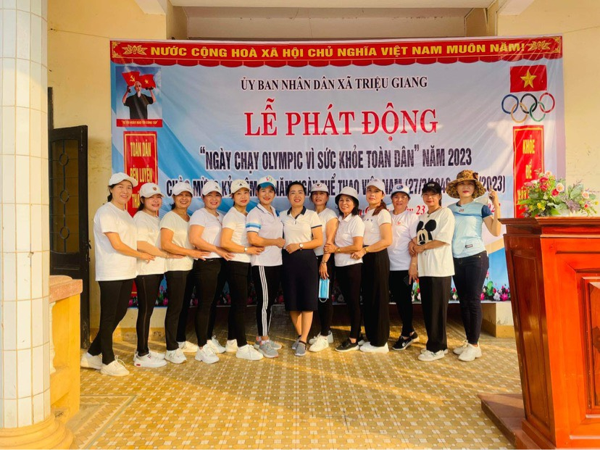
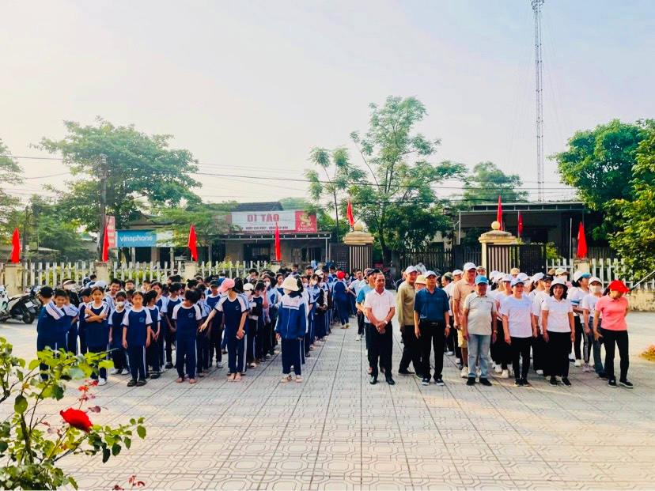

Ngày chạy Olympic vì sức khỏe toàn dân là hoạt động thường niên do UBND xã Triệu Giang tổ chức, diễn ra vào cuối tháng 3. Sự kiện năm nay nhằm hướng đến kỷ niệm 77 năm Ngày Thể thao Việt Nam (27/3/1946 – 27/3/2023), hưởng ứng cuộc vận động “Toàn dân rèn luyện thân thể theo gương Bác Hồ vĩ đại" và phong trào “Khỏe để lập nghiệp và giữ nước” trong cả nước.

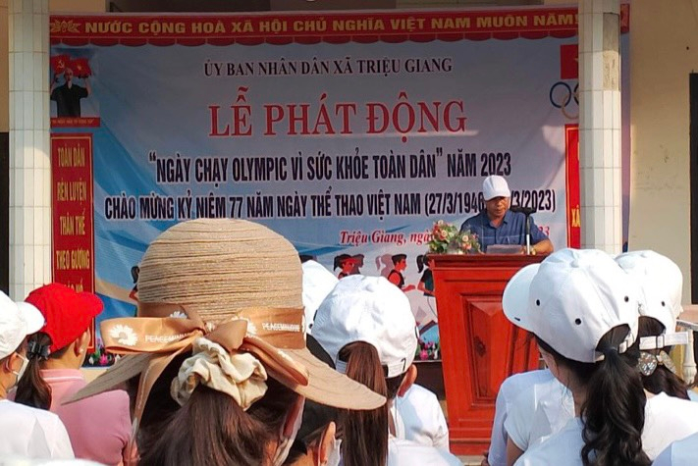

Phần thi chạy tập thể có sự tham gia của các đoàn VĐV đến từ các đoàn thể chính trị xã hội như:Hội Nông dân, Cựu Chiến Binh, Hội Phụ nữ, Đoàn Thanh Niên… cùng toàn thể cán bộ công đoàn xã và đông đảo người dân đến từ các thôn: Trà Liên Tây, Trà Liên Đông, Phú Mỹ Kiên. Đây là nội dung đã trở thành truyền thống được tổ chức hàng năm với sự tham gia sôi nổi trong quần chúng nhân dân.

Thông qua lễ phát động này nhằm thu hút đông đảo các tầng lớp nhân dân tham gia tập luyện TDTT, tạo điều kiện để phát triển đa dạng các hình thức tổ chức tập luyện Thể dục thể thao ở cơ sở. Đồng thời, đây cũng là dịp để gắn kết với phong trào “ Toàn dân đoàn kết xây dựng đời sống văn hóa” và là một trong những nội dung “Học tập và làm theo tấm gương đạo đức Hồ Chí Minh”.
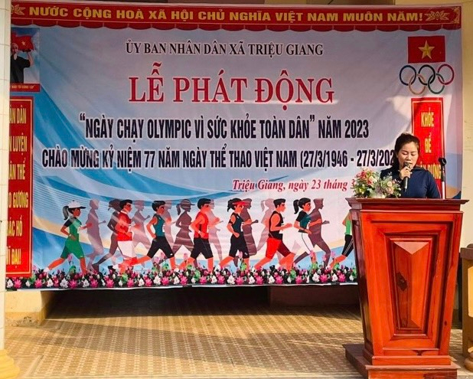
Lễ phát động diễn ra trong không khí sôi nổi, hào hứng của Nhân dân trên địa bàn. Trên cơ sở phát huy những kết quả đã đạt được trước đây, lễ phát động đã triển khai những nhiệm vụ cơ bản như sau:
1. Tuyên truyền sâu rộng các quan điểm, chủ trương đường lối của Đảng, chính sách pháp luật của Nhà nước về phát triển sự nghiệp Thể dục thể thao đến với các cấp, các ngành, các đoàn thể và nhân dân trên địa bàn tỉnh.
2. Tổ chức các hình thức tập luyện Thể dục thể thao phong phú nhằm tạo ra phong trào tập luyện và thi đấu Thể dục thể thao quần chúng rộng khắp ở các cấp, các ngành, các đoàn thể và toàn xã hội.
3. Cũng cố và phát triển hệ thống thiết chế về thể dục thể thao quần chúng, xây dựng mô hình điểm về cơ sở vật chất và tổ chức hoạt động thể dục thể thao tại cơ sở.
4. Nâng cao chất lượng dạy học Thể dục thể thao chính khóa, phát triển Thể dục thể thao ngoại khóa cải tiến nội dung và phương pháp giảng dạy theo hướng kết hợp Thể dục thể thao với hoạt động giải trí, chú ý đến hướng tự chọn của học sinh, xây dựng các loại hình CLB Thể dục thể thao ở trường học phù hợp với thực tiễn.
5. Tích cực phát triển thể dục, thể thao quần chúng trong lực lượng vũ trang, vừa có tính bắt buộc vừa tự giác luyện tập ngoại khoá, không ngừng nâng cao sức khoẻ góp phần bảo đảm an ninh quốc phòng toàn dân.
6. Đẩy mạnh xã hội hóa các hoạt động Thể dục thể thao, tăng cường thu hút các nguồn lực xã hội, vận động các tổ chức đóng góp vật chất và tinh thần tham gia tổ chức các hoạt động Thể dục thể thao và xây dựng các công trình Thể dục thể thao ở cơ sở.
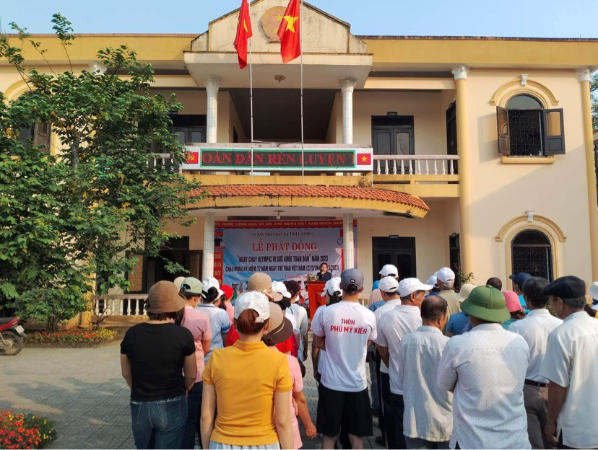
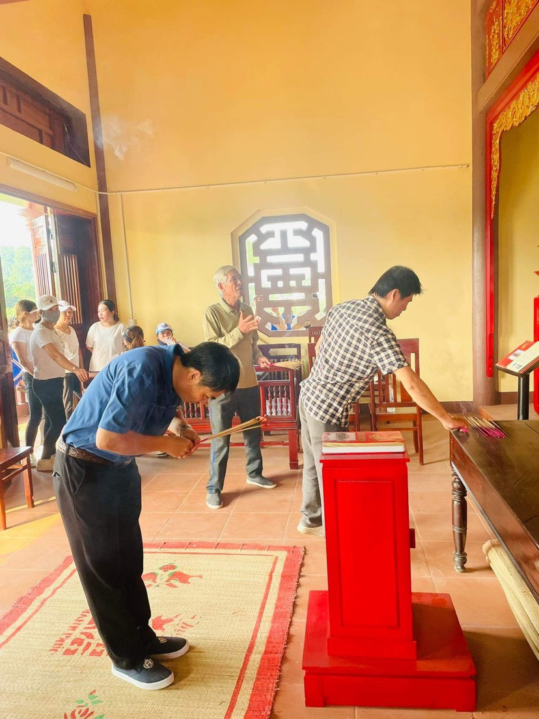
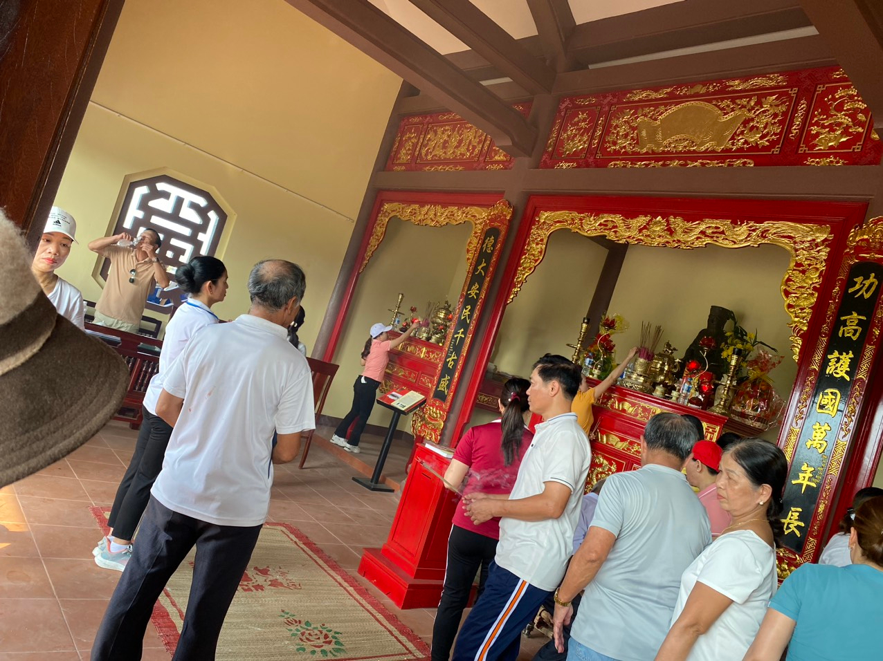
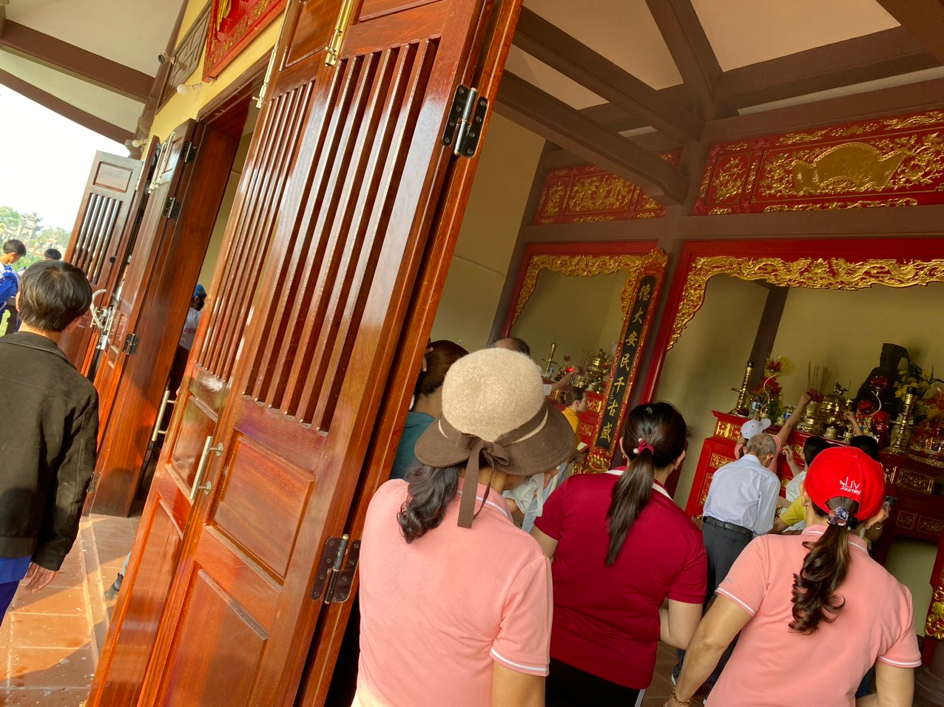
Kết thúc hành trình chạy, các Vận động viên đã đến Đền thờ Ngài Thái Phó Nguyễn Ư Dĩ tại thôn Trà Liên Tây để tiến hành viếng hương. Lễ phát động diễn ra thành công tốt đẹp và có sức lan tỏa sâu rộng trong quần chúng nhân dân./.

